Informe proyecto

**Integrantes:** Fernando Armas, Teo Gigena, Bautista Rodríguez, Juan Cruz Saires

**Materia:**  Laboratorio 1

**Proyecto:** Bladeless fan

**Profesores a cargo:** Martin Salamero, Monica Nano

**Fecha de entrega:** 16/08/2024

**Descripción del Proyecto**

Este proyecto consiste en el desarrollo de un ventilador que se activa automáticamente al detectar una temperatura específica. Además, cuenta con la opción de activarse o desactivarse manualmente a través de una conexión Bluetooth.

**Objetivos del Proyecto**

1. **Activación por Temperatura:** El ventilador debe encenderse automáticamente cuando la temperatura ambiente alcance un nivel predefinido.
2. **Control por Bluetooth:** El ventilador debe poder activarse o desactivarse manualmente mediante un dispositivo con capacidad Bluetooth.

**Justificación**

Implementar un ventilador que se active según la temperatura ambiente ofrece diversas ventajas:

* **Automatización:** El dispositivo elimina la necesidad de intervención manual constante, proporcionando comodidad.
* **Ahorro de Energía:** Al activarse solo cuando es necesario, se optimiza el consumo energético.
* **Flexibilidad:** El usuario puede ajustar la temperatura de activación según sus necesidades.
* **Sin Botones:** La automatización reduce la dependencia de botones físicos, disminuyendo el desgaste mecánico del dispositivo.

**Investigación Previa**

Investigamos cómo es que debíamos darle potencia al ventilador y a los módulos que utilizamos, sin embargo, no encontramos ningún proyecto similar con el que guiarnos, entonces buscamos proyectos que involucran utilizar algunos de los componentes para tener una idea básica del funcionamiento de estos.

**Componentes**

* Los componentes que tenemos pensado utilizar son los siguientes:

* fan 120mm
* Arduino UNO
* Fuente 12V 2A
* Sensor DHT11
* Modulo bluetooth Hc-05
* Estructructura 3D (soporte)

**Diagrama de circuito**

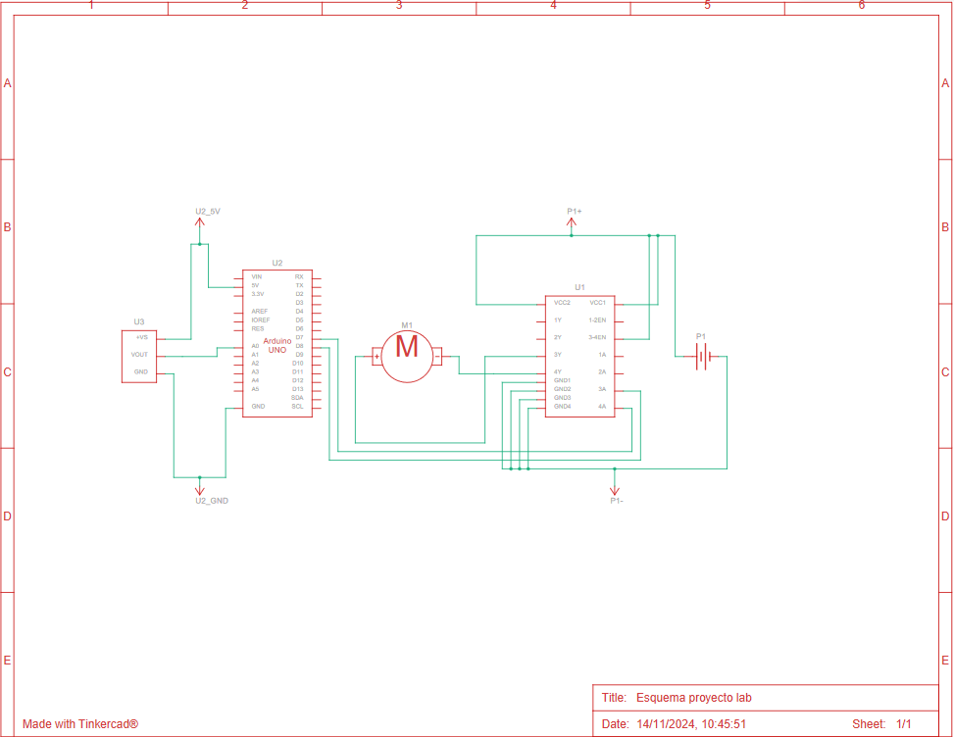

**Este diagrama presenta el prototipo del ventilador, el motor es una referencia al ventilador, no hay un módulo de bluetooth ni un dk electronics motor control shield para el diagrama**

**Software Utilizado**

* **Tinkercad:** Se utilizará para realizar los diagramas necesarios y simulando el funcionamiento del sistema lo mas fiel a la realidad posible.
* **Arduino IDE:** Utilizado para programar el arduino
* **Blender:** Diseñado 3d de la estructura.

**Pruebas Planificadas**

**Activación Automática:** el ventilador se activa cuando el sensor de temperatura registra 25 grados Celsius y a 35 grados alcanza su velocidad máxima.

**Activación/desactivación Manual:** Se probará que el ventilador pueda ser activado mediante un menú en el celular a través de la aplicación app inventor donde habrá 4 botones, máximo, mínimo, automático y apagado.

**Impacto General**

El impacto esperado de este proyecto es la integración efectiva de la activación automática por temperatura y la opción de control manual por Bluetooth. Esto facilitará su uso en diferentes entornos y bajo distintas circunstancias, adaptándose a las necesidades del usuario.

**Proyecto a futuro**

* Cambio en el diseño 3D y ventilador a uno más usado

**Problemas dentro del proyecto**

* No encontrar los cables para el proyecto
* Implementación del motor l293D para potenciar el ventilador, ya que el puerto de 5v del arduino UNO no era suficiente
* El código de la app no encontraba en el módulo bluetooth
* Los puertos M1, M2, M3 y M4 no daban potencia ni al ventilador ni a los diferentes módulos.
* Más adelante en la etapa final del proyecto, nos dimos cuenta que no podíamos controlar el motor de 12v del fan a través del arduino UNO, sino que necesitábamos un mega, como solución, utilizamos un motor de 5v y armamos un ventilador casero desarmando uno viejo.

Este informe ofrece una visión clara de los objetivos, justificación, y plan de pruebas del proyecto, además de destacar las ventajas de la solución propuesta.